[首都医科大学宣武医院某知名团队的论文被质疑！](https://mp.weixin.qq.com/s?__biz=MzkwMjg4NjU1MQ==&mid=2247489026&idx=1&sn=1a2ed570dd72e22cd9a38fe4399b9c15)

学术红警[学术红警](javascript:void(0);)2025-04-11 20:52:19山东

2015年11月，在期刊Translational stroke research上发表一篇研究论文，研究发现了Bcl-2磷酸化触发自噬开关，减少缺血性卒中后肢体远端缺血条件大鼠线粒体损伤。

**论文题目**：Bcl-2 phosphorylation triggers autophagy switch and reduces mitochondrial damage in limb remote ischemic conditioned rats after ischemic stroke

**论文作者**：Zhifeng Qi , Wen Dong , Wenjuan Shi , Rongliang Wang , Chencheng Zhang , Yongmei Zhao , Xunming Ji , Ke Jian Liu （通讯作者，音译）, Yumin Luo（通讯作者，音译，罗玉敏）

**论文单位：**首都医科大学宣武医院脑血管病研究所

**基金资助：**国家自然科学基金（81271461、30770743、81200928）

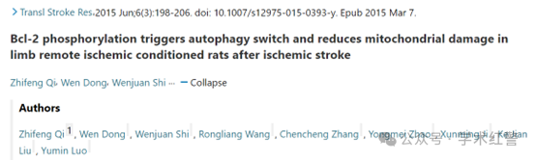

**2025年4月，国际打假人René Aquarius在Pubpeer提出质疑：**

尊敬的各位作者：，

我们发现您的一些数据之间存在意外的重叠（见下图）。

我们将通知出版商解决此问题。

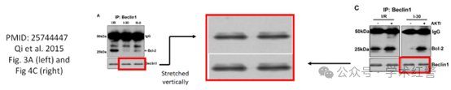

亲切问候，

Rene Aquarius

**消息来源：**

**https://pubpeer.com/publications/360B791D0989C72D81CEB8FA9D694E/**

**郑重声明：**

信息来源Pubpeer及相关期刊

如有侵权，请联系删除

QQ 3861453094